Виды упражнений по устранению дисграфии

Дифференциация о-ë

- Вставьте пропущенные буквы о-ë

тел…н…к, козл…н…к, ут…н…к, лис…н…к, ягн…н…к, щен…к,
жереб…н…к

2.Спишите предложения вставляя пропущенную букву о или ë

Л…ня прив…з в…з сена. Мы услыхали р…в б…ков. У т…ти П…ли есть т…лка Т…мка. Пч…лка делает мед. У Л …ши н…вые тап…чки.

Дифференциация у-ю

1. Вставьте в слова пропущенную букву у или ю

Кат…ша кормит к…р. К…ры кл…ют зерна. Л… ша л…бит л…к. ….лю надела …бку. Л…ба и Л…ша г…ля…т. Я вста… рано …тром. Ил…ша рис…ет ваз… .

2. Измените слова по образцу. Подчеркните последнюю букву в измененном слове.
Образец: писать – пишу

писать-…, кричать-…, петь-…, лететь-…, спать-…, читать-…, вертеть…, качать-…, смотреть-…, пищать-…, трещать-…, говорить-…

3. Закончи предложения словом, которое начинается со звука [у].
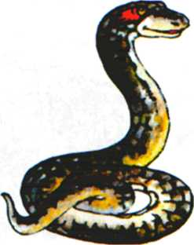
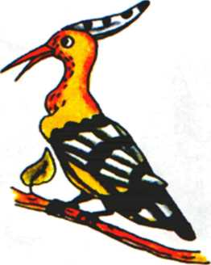

Я увидел в зоопарке ... Папа купил...

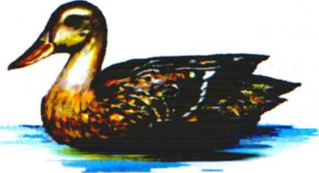
В пруду плавает… По траве ползёт…

